TP11 : Produit scalaire et second degré

Exercice 1 : Soit a un réel. On donne les points D (–a ; a – 2) et E (a – 3 ; 2).

- En utilisant un curseur a compris entre 0 et 5, avec un pas de 0,1, placer les points D et E, puis construire les vecteurs Combin et Combin.
En utilisant le curseur, déterminer les valeurs de a pour lesquelles les vecteurs Combin et Combin sont orthogonaux.
Quel outil de Géogébra peut-on utiliser pour s’aider ? ………………………………………………..
…………………………………………………………………… Appel au professeur
- a) Exprimer le produit scalaire Combin·Combin en fonction du réel a.
…………………………………………………………………………………………………………
…………………………………………………………………………………………………………
…………………………………………………………………………………………………………
…………………………………………………………………………………………………………
b) En déduire pour quelles valeurs de a les vecteurs Combin et Combin sont orthogonaux.
…………………………………………………………………………………………………………
…………………………………………………………………………………………………………
…………………………………………………………………………………………………………
…………………………………………………………………………………………………………
…………………………………………………………………………………………………………
- a) Etudier les variations de la fonction  définie sur  par (x) = –x 2 + 5x – 4.
…………………………………………………………………………………………………………
…………………………………………………………………………………………………………
…………………………………………………………………………………………………………
…………………………………………………………………………………………………………
…………………………………………………………………………………………………………
…………………………………………………………………………………………………………
b) En déduire pour quelle valeur de a le produit scalaire Combin·Combin est maximal.
…………………………………………………………………………………………………………
c. Calculer alors une valeur approchée au degré près de l’angle .
…………………………………………………………………………………………………………
…………………………………………………………………………………………………………
…………………………………………………………………………………………………………
…………………………………………………………………………………………………………
…………………………………………………………………………………………………………

Exercice 2 :  Soit  la fonction définie sur  par (x) = x 2 – 1 et sa courbe dans un repère orthonormé.  Soit un réel a de l’intervalle ]0 ; 1] et soit M le point de d’abscisse a.  La tangente T en M à la courbe coupe l’axe des abscisses en A et l’axe des ordonnées en B.  On cherche à résoudre le problème suivant :  Pour quelle valeur de a l’aire du triangle OAB  est minimale ? | 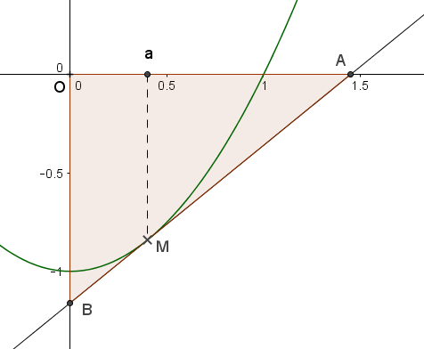
- A l’aide de Géogébra, réaliser la figure en créant un curseur a compris entre 0 et 1 d’incrément 0,01.
Répondre alors au problème posé.
…………………………………………………………………… Appel au professeur
- On considère la fonction g définie sur ]0 ; 1] par g(x) =
Déterminer la fonction dérivée de g : g(x) = ………………………………………………………
Résoudre l’équation g(x) = 0 …………………………………………………………………………
Résoudre l’inéquation g(x) > 0 ………………………………………………………………………
En déduire le tableau de variations de la fonction g.
x | 1 |  |  |  |  |  |  | +∞
Signes de g(x)
Variations de g

- On admet que l’aire du triangle OAB est égale à : Répondre au problème posé.
…………………………………………………………………………………………………………

